

Instituto Politécnico Nacional

Escuela Superior de Cómputo

HILOS (THREADS)

EN LENGUAJE C

ENFOCADOS A LINUX

Integrantes:

Ayona López Eugenio Milton

Sistemas Operativo

Profesor:

JUÁREZ MÉNDEZ ANA BELEM

Grupo: 2CM8 Fecha de entrega: 27 de marzo del 2020

**Introducción**

Un hilo es una manera de programar, que se puede considerar demasiado eficiente, debido al principal factor que nos proporciona, lo cual es correr tareas casi simultaneas, esto lo digo porque una computadora no puede ejecutar dos o mas tareas a la vez, hay un cierto margen en cada “proceso ligero”, pero es tan pequeño que nos da la ilusión de simultaneidad.

Si vamos a conocimientos anteriores y nos posicionamos en el punto en donde vimos el uso de la función fork(), notamos que hay varias similitudes y que hasta podríamos llegar a pensar que son las mismas cosas (lo cual yo llegue pensar al inicio), pero esto no se debe ver así, ya que puede ocasionar demasiados problemas a la hora de querer implementar ya sea los procesos y los hilos.

La mejor manera que yo encontré para encontrar las diferencias, fue claramente llenarme de información, que después utilizaba para visualizar estos conceptos al momento de empezar a programar. Pero en general quiero describir las diferencias que note en la parte de abajo…

**DIFERENCIAS A MI PUNTO DE VISTA:**

* Un proceso es algo más complejo.
* En los procesos la memoria esta limitada, ya que se establece un bloque en donde este solo puede trabajar y en los hilos la memoria es independiente.
* Trabajar con hilos se me facilito mas debido a que podemos separar lo que nosotros queramos ejecutar en el en una función independiente, tanto podemos utilizar la misma función como crear otras para los hilos que creamos; Por tanto, la manera en como un proceso trabaja se me hace extraña todavía.
* El tiempo de ejecución en un proceso es mucho más lento que un hilo.
* Funcionamiento extraño.

**SIMILITUDES A MI PUNTO DE VISTA:**

* Ejecución de tareas casi simultaneas.
* Programación de los tiempos en que los hilos o procesos son sincronizados.
* Comunicación un poco mas abstracta con nuestro sistema operativo.
* Procesamiento de señales.

En general los hilos y procesos son dos estilos que puedes utilizar independientemente a la hora de la resolución de problemas que implican el uso de tareas simultaneas.

**DESARROLLO**

Se nos ha dado la tarea de resolver la practica 5 en la cual incluye 4 problemas, que implican el uso de hilos, los que a continuación se describen:

*Problema 1. _* Dado dos mensajes M1 y M2, los cuales respectivamente se deben pasar en dos hilos H1 y H2 y como último paso cada hilo debe imprimir en la pantalla el mensaje respectivo.

-Este problema es fundamental, ya que nos enseña el uso, creación y el efecto que tiene el uso de hilos.

**Aspectos a tomar en cuenta**

* Como pasar parámetros al momento de crear el hilo
* Tiempo de espera para que un hilo realice su tarea

**Código C**

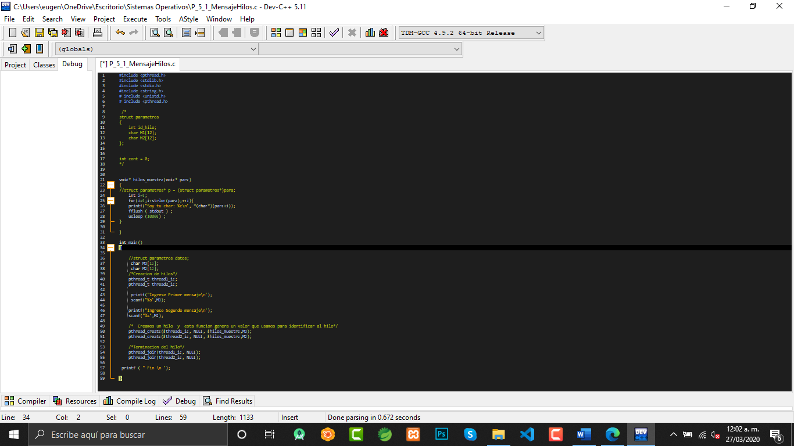



Terminación del hilo

Invocación de los hilos y envio de datos

Ingreso de datos

Variables

Función ejecutada por el hilo

Bibliotecas utilizadas en el programa

**Descripción:**

Bibliotecas utilizadas en el programa

Solo se llaman las bibliotecas que vamos a utilizar.

Variables

Podemos observar que se encuentran uno que ya conocemos que es char y uno que no es muy conocido llamado pthread_t.

pthread_t: Variable ubicada en pthread utilizada para la invocación de un hilo.

Ingreso de datos

Aquí ya es un uso mas funcional en nuestra práctica, ya que en esta sección pedimos los mensajes que nuestro usuario va ingresar, que este caso pueden tener una longitud máxima de 12 caracteres.

Invocación de los hilos y envio de datos

Al igual que la variable pthread_t, nuestra funcion pthread_create se encuentra en la biblioteca pthread.

pthread_create : Funcion engargada de invocar nuestro hilo, recibe cuatro parametros, que se enlistan abajo:

1. Se encarga de recibir la dirección de nuestro hilo en especifico.
2. Personalizacion de los atributos que nuestro hilo va a tener, como damos un NULL, se generan los atributos que vienen por defecto.
3. Recibi la direccion de la función que nuestro hilo va ejecutar, es muy importante que los parametros que regrese y reciba esta función sean apuntatores a un nulo (lo dice en las especificaciones).
4. Los parametros que va a mantar a nuestra funcion que se ejecuta en el hilo, en este caso son los mensajes que el usuario ha ingresado.

Función ejecutada por el hilo

La parte mas importante de nuestro código es esta debido a que aquí se encuentra la lógica de nuestro programa.

Uso: solo muestra en pantalla el mensaje que se envió en cada hilo.

Indicaciones

* Debido a que nuestro mensaje se encuentra en un apuntador a un tipo void, hay que castearlo para que se revele el mensaje lo cual hacemos con este código *(char*)(para+i)

Un aspecto a tomar en cuenta es (para+i) talvez esta no sea una manera muy conocida, pero tiene el mismo funcionamiento a si estuviéramos haciendo M[indice].

* strlen() esta función nos devuelve el tamaño de nuestro mensaje, esta recibe como parámetros un apuntador en este caso al mensaje, nos daría la longitud del mensaje, la que usamos como condición en nuestro “for”, para que imprima carácter por carácter, hasta el tamaño final.
* Y por ultimo esta las funciones usleep() y fflush, que se encarga de dormir a nuestro hilo unos milisegundos con el fin de observar el funcionamiento casi simultaneo de nuestro hilo y para limpiar la salida de nuestro buffer, respectivamente.

**SALIDA EN CONSOLA**

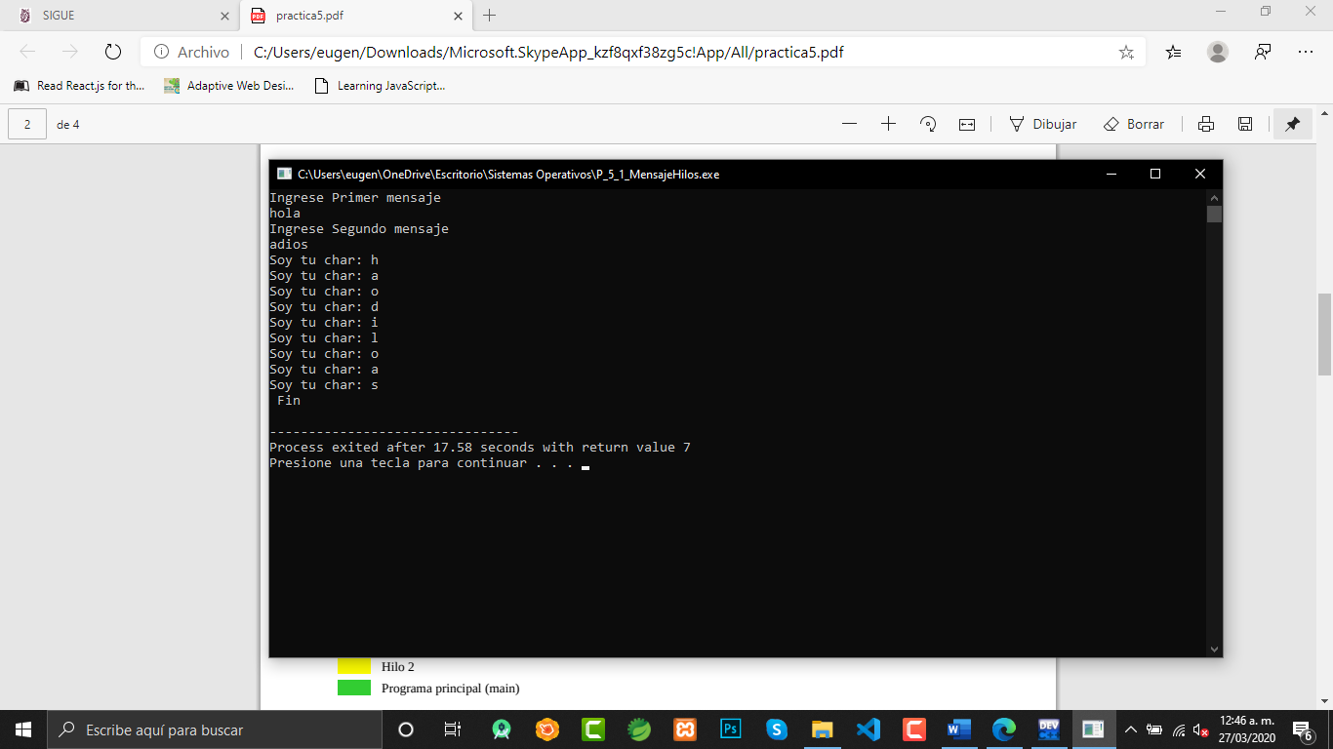

Se supone que la programación sin hilos, deberia mostras un mensaje parecido a “hola adios”, pero como anteriomente explique, esto sucede debido al comportamiento del hilo, ya que como se estan ejecutando simultaneamente, su salida es aleatorio, ya que la computadora pasa de manera casi simultanea de hilo a hilo, provocando este efecto.

Ingreso de los mensajes

*Problema 2. _* Dado tres ingresados desde consola, encontrar el producto del producto de los dos primeros números, como suma sucesivas, las cuales se deben de dividir entre los hilos que el tercer número nos indique.

-A mi punto de vista este programa es el que mas dificultad tiene debido a la cantidad de aspectos que se deben de tomar en cuenta, ya que no es solo sumar, sino que analizar como los hilos se repartirán el trabajo de la suma y que al final, coincida la multiplicación de los dos primeros números con la suma de los trabajos de los hilos.

**Aspectos a tomar en cuenta**

* Como pasar parámetros al momento de crear el hilo
* Tiempo de espera para que un hilo realice su tarea